首次登记

1.登录安徽政务服务网，选择淮南市（不用选县区），选择不动产登记服务，进入淮南市县一体化“淮舜登”智享平台。进入平台后，可登录个人账号、经授权的开发企业账号、银行端、网格员账号进行业务办理。


政务服务网
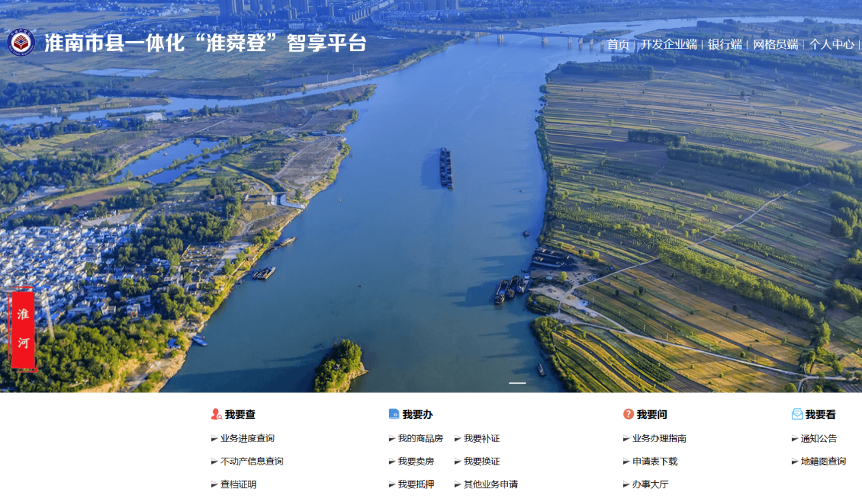
淮南市县一体化“淮舜登”智享平台

2、业务申请里选择首次登记，录入建筑物名称、权利人证件号后获取需要办理业务信息，点击下一步。
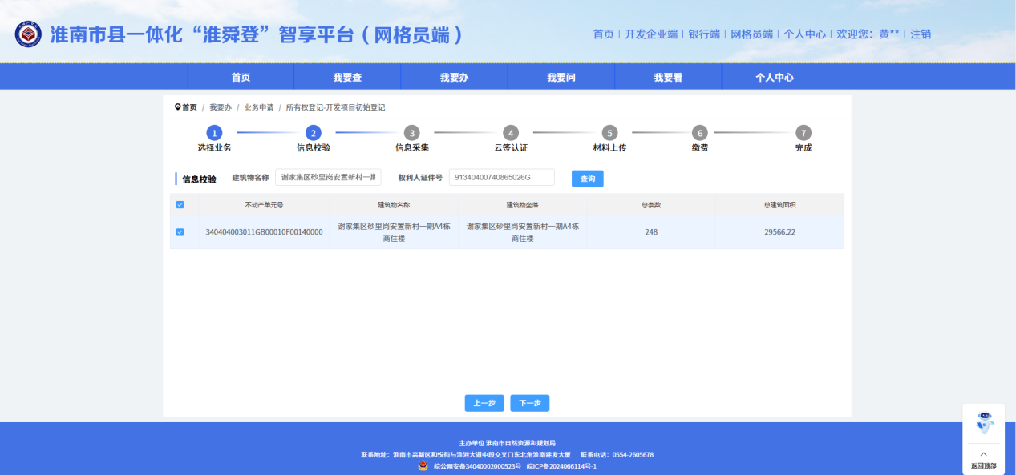
获取业务信息页面

3、录入业务相关信息，确定信息无误后，可选择云签按钮进行电子签名，也可选择附件上传按钮进行纸质材料拍照上传。
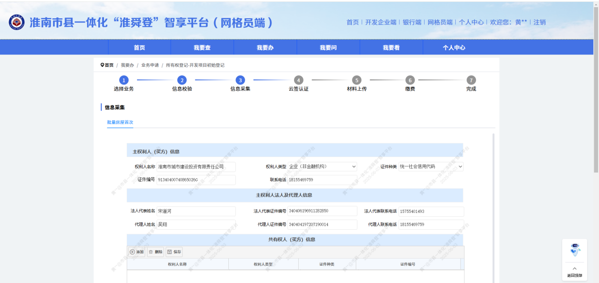业务信息页面
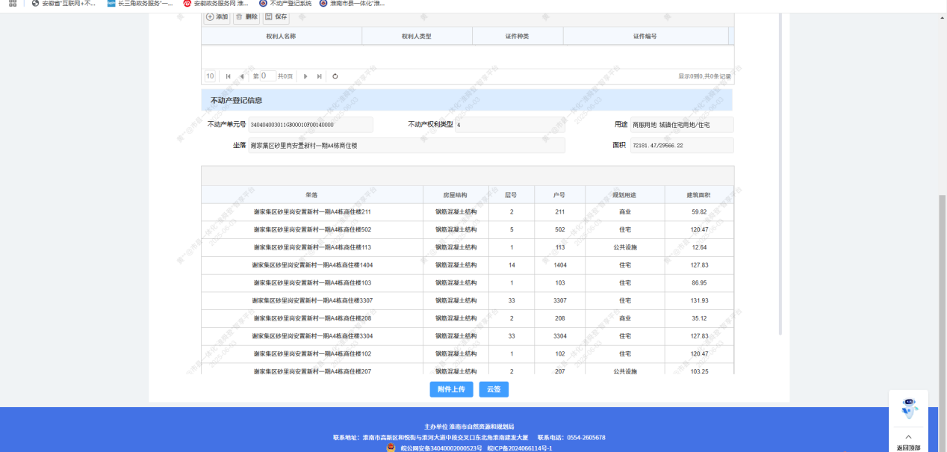
选择方式页面

4、进入附件页面，（首次登记业务会自动带入上一手权籍调查业务附件材料），确认要件材料正确，完成上传后，点击提交后，此业务受理完成。
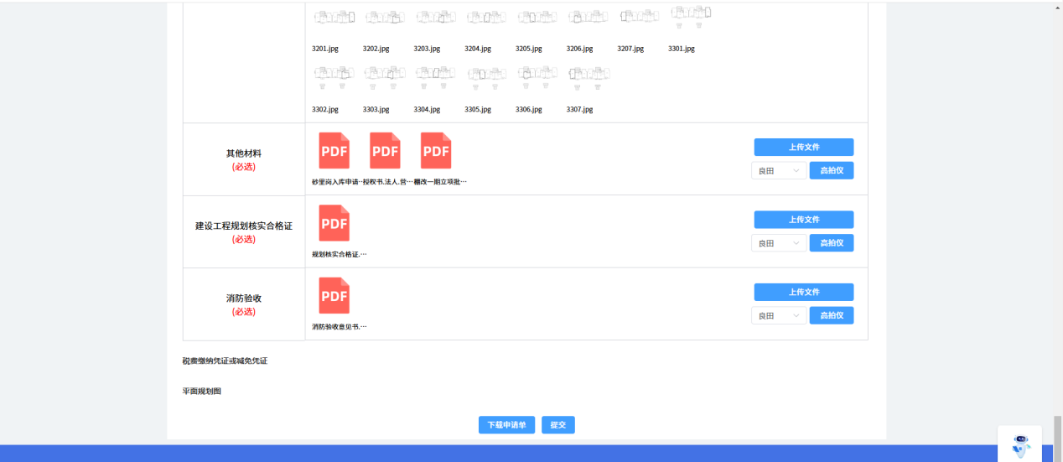
业务提交页面

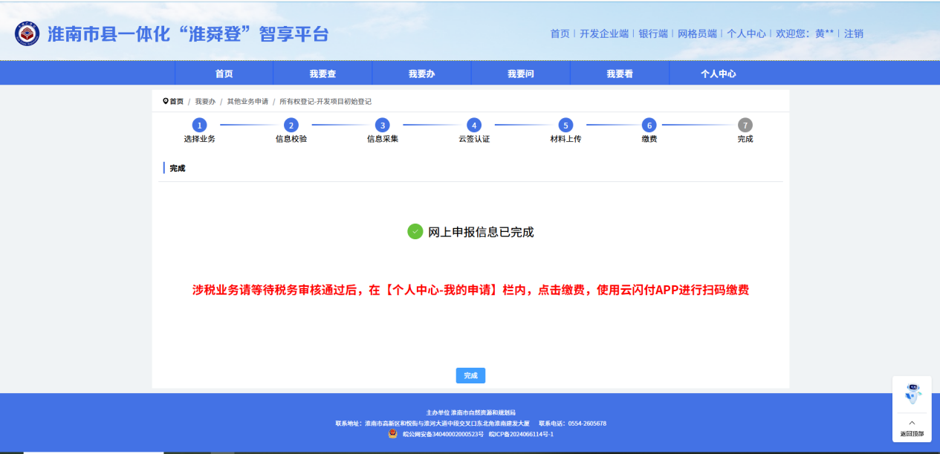
业务受理完成页面

